Crème brûlée au chocolat blanc et aux fruits de la passion
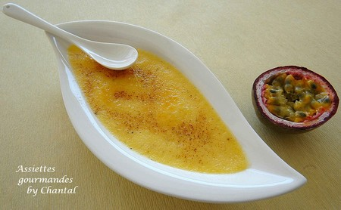
Ingrédients (pour 4 personnes):
100g de chocolat blanc, 6 fruits de la passion, 1/2 gousse de vanille, 20 g de sucre, 4 jaunes d'oeufs, 25 cl de crème liquide, 1 dl de lait.
Préparation:
Gratter l'intérieur de la gousse de vanille afin de récupérer les graines.
Faire bouillir le lait, la crème fraîche et les graines de vanille dans une casserole. Arrêter la cuisson et incorporer le chocolat cassé en morceaux; bien mélanger.
Fouetter les jaunes avec le sucre jusqu'à ce que le mélange blanchisse puis ajouter petit à petit le mélange au chocolat chaud et la pulpe des fruits de la passion. Laisser infuser une quinzaine de minutes puis filtrer.
Répartir la crème dans des petits ramequins et cuire 45 mn au four préchauffé à 100°.
Au terme de la cuisson, ces crèmes doivent être prises mais encore tremblotantes; laisser refroidir et réserver au frigo.
Avant de servir, saupoudrer de sucre et caraméliser au chalumeau ou sous la salamandre.

Assiettes Gourmandes
http://assiettesduchef.canalblog.com
assiettes.gourmandes@yahoo.fr

